“医招网”第二十三届全国医学院校毕业生（医疗卫生、生物制药）专场巡回招聘会
暨宣讲、面试、签约会——兰州大学站
尊敬的用人单位领导：
诚挚的感谢您对全国医学院校毕业生就业工作的关心与支持！衷心希望2019届高校毕业生能为贵单位的事业发展做出积极的贡献。
依托于全国医学院校，利用大数据进行医疗垂直招聘和精准对接的网络招聘平台——医招网（www.591yz.com）已经正式上线试运行。医招网融合了电脑PC端、手机端和微信，开创校园新媒体招聘的互联网+模式（针对医学院校的毕业生大部分都在医疗岗位教学实习，不能集中在校应聘，用人单位前期可以通过《医招网》在线直播与高校毕业生进行互动，咨询答疑，让学生先了解用人单位的详细情况、招聘信息及福利待遇后，在网上投递简历预约面试，用人单位根据毕业生的预约情况有针对性的到高校举办宣讲、面试和签约。这样可以避免盲目的进入高校进行现场招聘，降低差旅成本，提高招聘效果）。医招网在线宣讲直播平台已经开始启用，用人单位通过医聘网pc端就可以在线开通直播宣讲会。
宣讲、面试、签约会具体事项函告如下：
一【时间】2018年11月23日（ 下午14:30—16:30）
二【地点】兰州大学大学生活动中心【兰州市城关区天水南路222号】
三【 甘肃省医学院校名单】
甘肃中医药大学、甘肃医学院、甘肃卫生职业学院等；
四【宣讲、面试、签约会介绍】分会场预设展位80个；
五【参会费用及服务】
1、收费标准：每个地区每场收费800元（包含网络在线直播、线上推广、微信推广、现场展位费）；
2、为参会单位提供展位1个（一桌二椅）、招聘文具一套、参会代表会议当天2人的饮用水（考虑食品安全，会议不提供午餐）；
3、免费为参会单位制作1张招聘海报（尺寸：1.2米X0.9米）
六【参会方式】
1、参会单位点击以下链接网址登录报名：
2、参会单位把参会回执单发邮件至3046455199@qq.com，并在附件里面提供营业执照或事业单位登记证副本复印件、组织机构代码证、招聘简章，并及时电话联系会务组工作人员确认。
3、会务费缴费方式：
①缴费以汇款为准，现场不接受报名缴费；
②发票项目名称：招聘会展位费；收到汇款3个工作日内开具增值税电子发票通过邮件发给付款单位。
4、对公汇款账号及开户行:
账户名称：北京英才硕博教育科技有限公司
开户银行：中国建设银行北京北环支行
账 号：11001028700053017476
七【联系方式】
联系人： 姜老师（13942640147、13624116025/微信同步）
邮 箱：3046455199@qq.com
医疗招聘QQ群：363122689 网 址：医招网（www.591yz.com）
我们热忱邀请贵单位莅临本届宣讲、面试、签约会挑选2019届毕业生！本届医疗招聘会会务组全体人员将竭诚为您服务！
历届医疗招聘会现场回顾
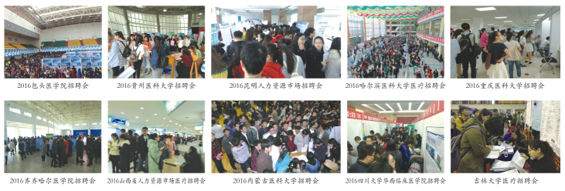

备注：2018年10月份全国各地医学院校宣讲、面试、签约会的时间及地点

兰州 | 11月23日（下午14:30—16：30） | 兰州大学大学生活动中心【兰州市城关区天水南路222号】

“医招网”第二十三届全国医学院校毕业生（医疗卫生、生物制药）
专场巡回招聘会暨面试、签约会——兰州大学参会回执单
填表日期： 年 月 日
单位名称（发票名头） |  |  |  |  |  |  |  |  | 联系人
纳税人识别号
联系电话 |  |  |  |  | 传真 |  |  |  | 网 址
地 址 |  |  |  |  |  |  | 电子邮箱
单位简介
格式：招聘海报标题
单位简介内容

注意：企业简介不可以超过200字，否则会影响海报效果。

职位需求情况
注：请在医招网www.591yz.com注册招聘信息，以便于在学校宣传推广及生成二维码供学生在线投递简历。

参加场次
参会人员名单
姓 名 | 性别 |  | 职务 |  | 手 机 |  |  | 特 殊 要 求
请详细填写以上回执单，并把填写好的回执单和单位资质一起发到会务组的邮箱3046455199@qq.com并电话确认：

